HỘI NGHỊ TRIỂN KHAI NHIỆM VỤ NĂM HỌC 2019 - 2020

CỦA TRƯỜNG TIỂU HỌC XUÂN TIẾN
Thực hiện sự chỉ đạo của Sở Giáo dục và Đào tạo Nam Định, được sự nhất trí của Huyện ủy, Hội đồng nhân dân, Ủy ban nhân dân huyện Xuân Trường, Phòng Giáo dục và Đào tạo Xuân Trường; hôm nay ngày 19 tháng 9 năm 2019 Trường Tiểu học Xuân Tiến long trọng tổ chức hội nghị “Triển khai nhiệm vụ năm học 2019-2020”.
Thực hiện sự chỉ đạo của Sở Giáo dục và Đào tạo Nam Định, được sự nhất trí của Huyện ủy, Hội đồng nhân dân, Ủy ban nhân dân huyện Xuân Trường, Phòng Giáo dục và Đào tạo Xuân Trường; hôm nay ngày 19 tháng 9 năm 2019 Trường Tiểu học Xuân Tiến long trọng tổ chức hội nghị “Triển khai nhiệm vụ năm học 2019-2020”.Về dự Hội nghị BTC xin trân trọng giới thiệu:
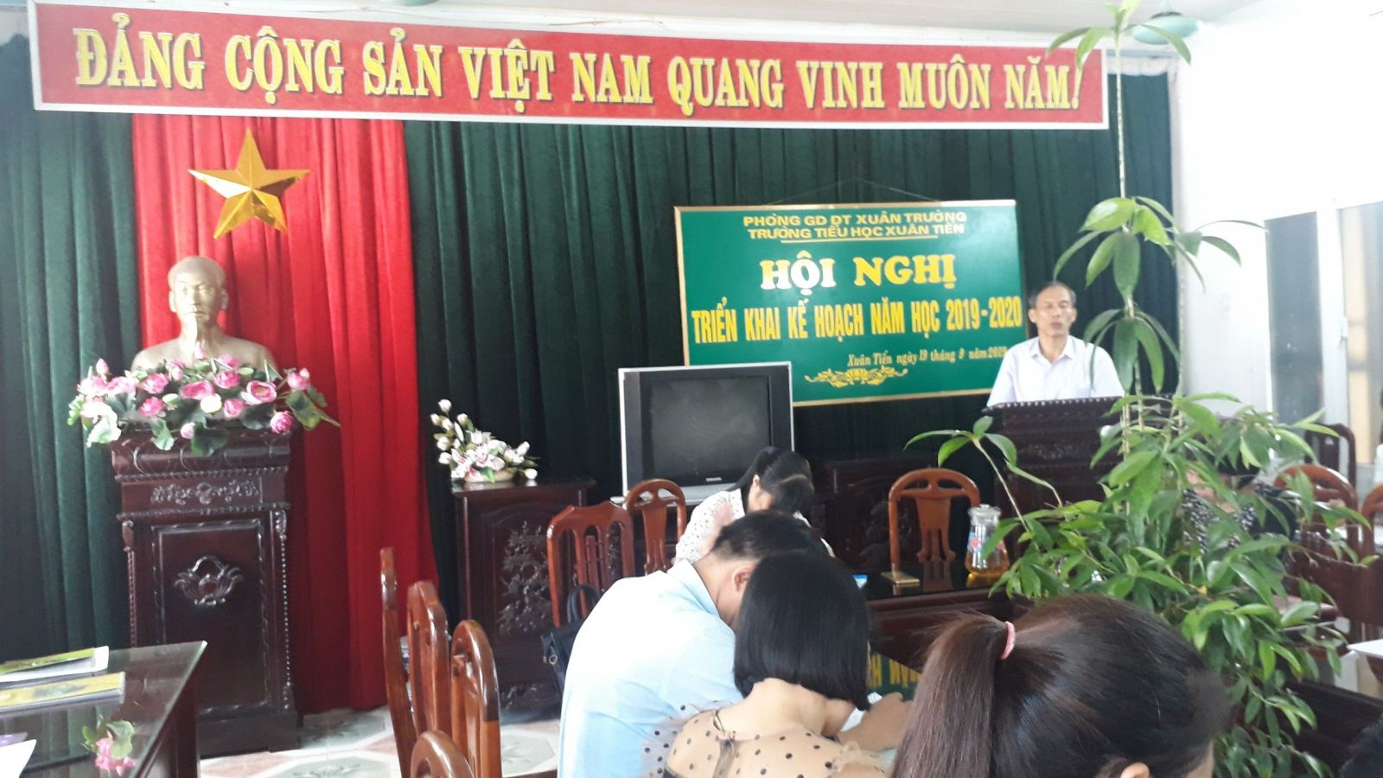
NGƯT Nguyễn Văn Ích- Huyện uỷ viên, Trưởng phòng GD-ĐT huyện.
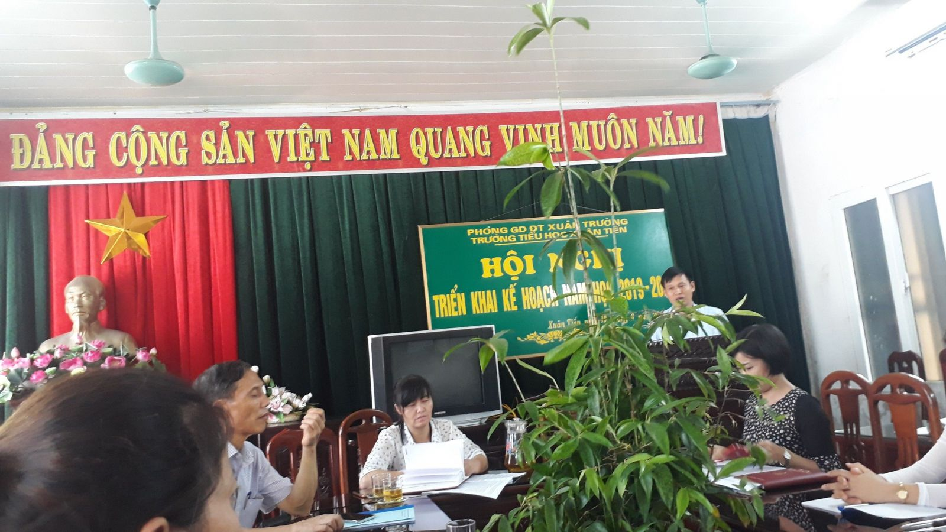
Ông Lê Văn Đồng-PCT UBND xã Xuân Xuân Tiến.
Ông: Mai Văn Thảo trưởng ban đại diện hội cha mẹ học sinh, cùng các ông (bà) trong ban TT Hội cha mẹ HS nhà trường.
Cô giáo Nguyễn Thị Nhị-Đảng uỷ viên-BTCB-Hiệu trưởng nhà trường, các đ/c trong ban giám hiệu cùng toàn thể các đ/c cán bộ công nhân viên trong trường đã có mặt đông đủ.
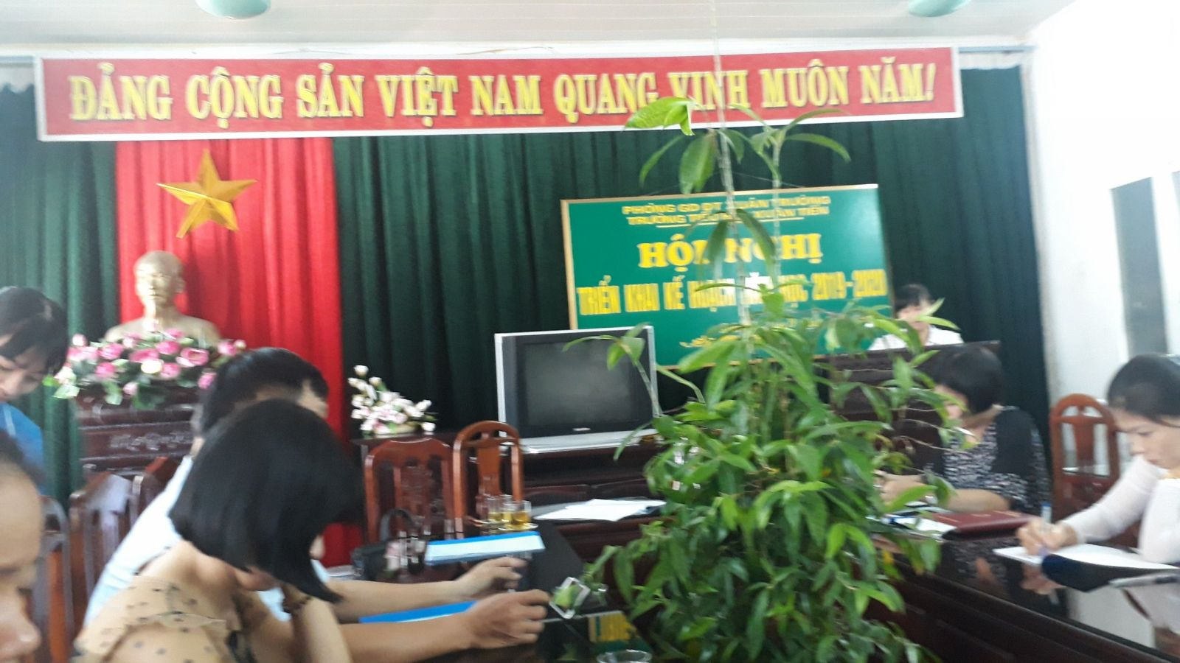
Cô Nguyễn Thị Nhị - HT lên Triển khai nhiệm vụ năm học 2019-2020.

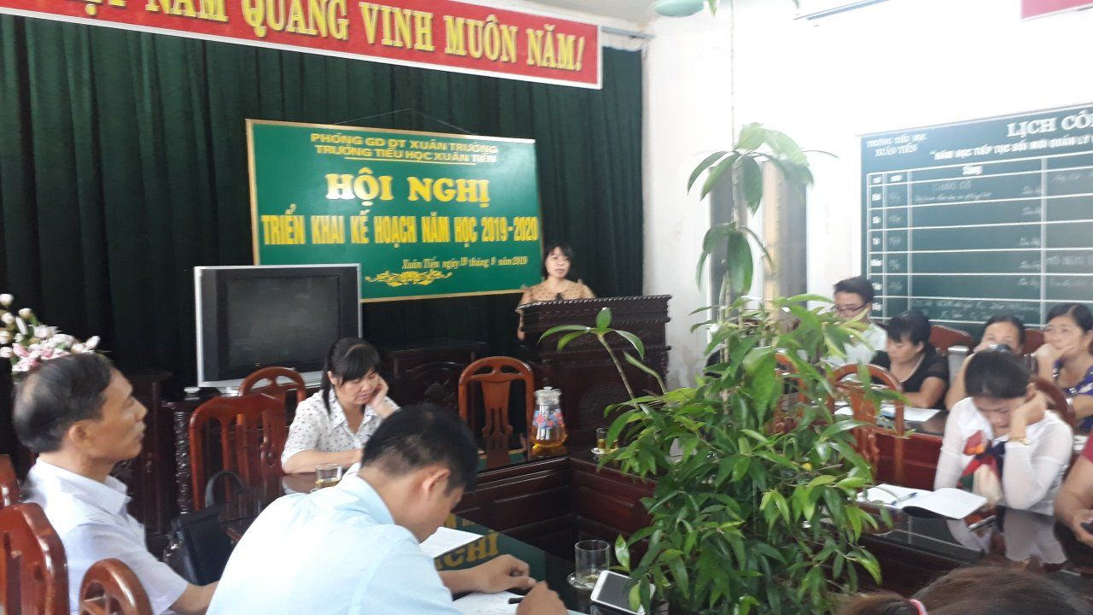
Đ/C: Lương Thị Hiên phát biểu ý kiến tham luận.
Một số chùm ảnh trong ngày Hội Nghị triển khai kế hoạch NH 2019-2020:
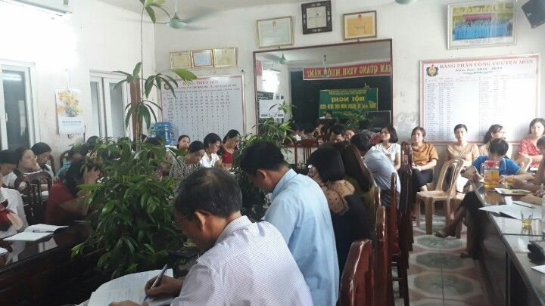
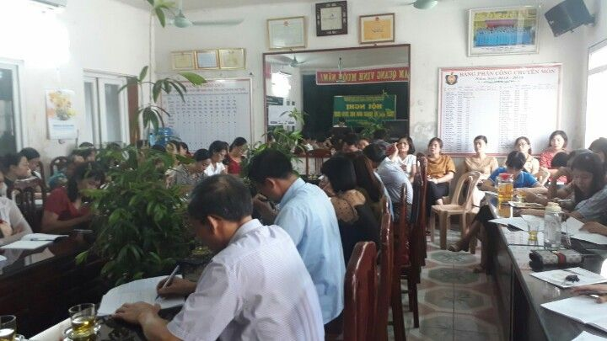
Ban truyền thông trường TH Xuân Tiến./.

